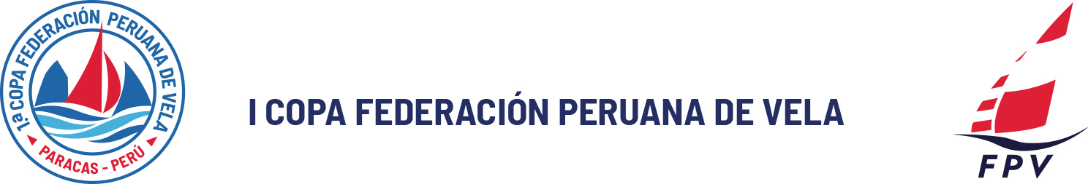

Aviso
Notice

Fecha Hora Número
Date Time Number
28 | 08 | 2025 |  | 16 | 00 |  |  |  | 1

De A
From To
Comité de Regata |  | Competidores

AVISO A LOS COMPETIDORES

Jueves 28: After Race 17:00 Hrs en la sede oficial, con hamburguesas para los participantes.

Nombre  Name |  | Firma  Signature
Nikola Markovinovic (Comité Organizador)

